DUOC UC · ESCUELA DE INFORMÁTICA Y TELECOMUNICACIONES
ITY1102 · Arquitectura de Sistemas de Inteligencia Artificial
Documentación de arquitectura
arc42 · Evaluación Parcial 2 · primera versión corriendo en contenedores
Guardián Centinela
Campo | Valor
Caso asignado | Caso 3 — Detección de fraude en pagos digitales · Kipu Pagos SpA
Equipo N° | 04
Sección | 001D · 2026-02
Docente | Cristian Calderón
Entrega | Evaluación Parcial 2 — domingo 18 de octubre de 2026, 23:59
Versión del documento | 2.0 (EP1 1.0 corregida y extendida)

Integrantes
Nombre completo | Correo institucional | De qué se hizo cargo en EP2
Sergio Martínez | ser.martinezs@duocuc.cl | Tratamiento de datos (datos/preparar.py), front; capítulos 1, 2, 3 y 8.4
Roberto Castro | ro.castroc@duocuc.cl | Microservicio de dominio, gateway y compose.yaml; capítulos 4, 5, 6, 7.1 y 7.2
Oscar Larrieu | os.larrieu@duocuc.cl | Microservicio de IA, carga y pipeline CI; capítulos 7.3, 7.4, 8.1–8.3, 9 y 10

Índice
Historial de versiones 2
1. Introducción y objetivos 3
2. Restricciones 4
3. Alcance y contexto del sistema 4
4. Estrategia de solución 5
5. Vista de bloques de construcción 6
5.2 Nivel 2 — contenedores 6
5.3 Nivel 3 — componentes del microservicio de IA 7
6. Vista de ejecución 8
7. Vista de implementación 9
7.1 Despliegue actual y objetivo 9
7.2 Dimensionamiento de recursos 10
7.3 Estimación de costos 10
7.4 Pipeline y gitflow 11
8. Conceptos transversales 12
8.1 Observabilidad 12
8.2 Confiabilidad y alta disponibilidad 12
8.3 Seguridad y datos personales 13
8.4 Datos: tratamiento, variables y modelo de datos 13
9. Decisiones de arquitectura 15
10. Requisitos de calidad 16
Anexo A. Referencias 17
Anexo B. Declaración de uso de IA generativa 17
Anexo C. Repositorios y sistema 17
Historial de versiones
Fecha | Versión | Autor | Qué cambió y por qué
10-09-2026 | 1.0 | Equipo 04 | Entrega EP1: capítulos 1–5 (nivel 1), 7, 8.1–8.3, 9 y 10.
18-10-2026 | 2.0 | Equipo 04 | EP2. Correcciones a partir de la retroalimentación de EP1: (1) los códigos RF/RNF/RT ahora son los del caso (en EP1 se renumeraron y RF-4/RF-5 no coincidían con RF7/RF10); (2) el contexto suma vecinos que faltaban: motor de reglas legado (reserva, RNF3), Redshift, SIEM y la gerencia de riesgo como dueña de los umbrales; (3) en 5.1 el registro de auditoría lo escribe el dominio, no el servicio de inferencia; (4) se borró la orientación en cursiva; (5) el costo de 7.3 se recalculó desde mediciones y no desde supuestos; (6) se agrega el capítulo 6 que faltaba. Extensión EP2: 5.2, 5.3, 6, 7.1 actual/objetivo, 7.2 medido, 7.4 pipeline, 8.1–8.3 extendidos, 8.4 nuevo, ADR-4 a ADR-7 y anexo C.

1. Introducción y objetivos
Guardián Centinela es el sistema de detección de fraude en línea, explicable y auditable de Kipu Pagos SpA. Evalúa cada transacción antes de autorizarla y devuelve aprobar, revisar o bloquear junto con las razones ordenadas por peso. Su objetivo de negocio es bajar los falsos positivos sobre bloqueos de 40% a menos de 15% sin aumentar el fraude no detectado (hoy USD 500.000/año), porque los falsos positivos cuestan USD 1,16 millones al año, más del doble que el fraude. Este documento describe la arquitectura objetivo (AWS) y la primera versión construida en EP2, que corre completa en contenedores con docker compose.

1.1 Descripción general de los requisitos
Código | Requerimiento funcional (caso) | Por qué condiciona la arquitectura | Dónde se ve en EP2
RF1 | Evaluar cada transacción antes de autorizarla: aprobar, revisar o bloquear | Ruta síncrona con presupuesto de 100 ms (RNF1) dentro de los 150 ms del core (RT3) | POST /api/dominio/evaluar
RF2 | Devolver las razones ordenadas por peso | Obliga a modelos explicables por factores (RT8): árboles + TreeSHAP | razones en /predict
RF3 / RO5 | Riesgo ajusta umbrales sin desplegar código | Umbrales como datos versionados, no como constantes | Tabla umbrales (solo INSERT)
RF4 / RF8 | Reglas normativas y listas negras mandan sobre el modelo | Capa de reglas antes del modelo, en el dominio | reglas_duras() del dominio
RF7 | Reproducir la decisión de cualquier transacción | Registro inmutable de entrada, versión de modelo y de umbral | Tabla predicciones, GET /predicciones/{id}
RF10 | Detectar velocidad (mismo usuario/dispositivo en poco tiempo) | Historia reciente consultable en milisegundos (Redshift carga de noche, RT7) | Ventanas 10 min/24 h/1 h
RF11 | No publicar un modelo que empeora | Compuerta de métrica en el pipeline | Job ia-modelo (PR-AUC ≥ 0,70)

1.2 Objetivos de calidad
Prioridad | Atributo (ISO 25010) | Meta medible | Qué se sacrifica por sostenerla
1 | Eficiencia · tiempo de respuesta (RNF1) | p99 < 100 ms desde que el core envía la transacción, a 5.500 tx/min (RNF4) | El bureau (900 ms, RT5) y los ensambles pesados quedan fuera de la ruta síncrona
2 | Adecuación funcional · exactitud (RNF8) | Falsos positivos < 15% de los bloqueos; fraude no detectado < USD 350.000/año | Un margen de riesgo en montos bajos para no bloquear clientes buenos
3 | Mantenibilidad · analizabilidad y trazabilidad (RNF6, RNF7) | Razones en < 5 s para el analista; auditor reproduce una decisión en < 1 h | Se descartan redes profundas: algo de precisión a cambio de explicación

1.3 Interesados (stakeholders)
Rol o nombre | Qué espera del sistema | Qué decisión de arquitectura le afecta
Ignacia Bravo · Gerenta de riesgo | Menos falsos positivos sin más fraude, explicable ante la CMF | Modelo explicable (ADR-1) y umbrales versionados que solo ella autoriza (RO5)
Matías Ortega · Jefe de ingeniería | Que no suba la latencia del core ni lo frene una caída | Llamada síncrona corta (ADR-2), réplicas con balanceo (ADR-5) y política de reserva (ADR-3)
Felipe Navarrete · Analista senior | Mejores herramientas sin quedar fuera | Cola priorizada por riesgo y razones visibles en el front en < 5 s
Carolina Herrera · Cumplimiento | Trazabilidad total y reportes a la UAF | Registro de predicciones con versión de modelo y umbral; S3 Object Lock en producción
Auditor externo / CMF | Reproducir cualquier decisión pasada | GET /predicciones/{transaccion_id} une decisión, entrada y umbral vigente

2. Restricciones
Código | Tipo | Restricción (caso) | Qué le impide a la arquitectura
RT1 | Técnica | AWS con cuenta segregada PCI y otra para el resto | Otra nube; el sistema vive en la cuenta no-PCI y recibe solo tokens
RT2 | Técnica | USD 6.000/mes de infraestructura | Clústeres dedicados multirregión; obliga a medir antes de dimensionar (7.2–7.3)
RT3 | Técnica | El core llama de forma síncrona con 150 ms totales | Colas en la ruta de decisión; consultas externas lentas en línea
RT4 / RNF5 | Técnica | PCI-DSS 4.0: el PAN no sale del entorno segregado | Recibir o guardar el número de tarjeta: el dominio rechaza cualquier PAN (422)
RT5 | Técnica | Bureau: USD 0,08 y 900 ms por consulta | Consultarlo en línea para todas las transacciones (USD 16.000/día, R9)
RT7 | Técnica | Redshift carga una vez al día | Calcular velocidad desde el data warehouse
RT8 | Técnica | Toda decisión explicable a un auditor no técnico | Modelos de caja negra
RO2 | Organizacional | Analistas de 08:00 a 22:00, sin turno de madrugada | Depender de revisión humana nocturna (49% del fraude ocurre 00–06)
RO3 / RO6 | Organizacional | 8 semanas en modo sombra; el motor actual no se apaga | Decidir en activo desde el día 1; por eso modo es configuración (RNF11)
RN7 | Normativa | Retención de decisiones por 7 años (CMF) | Guardar la auditoría solo en bases operativas: exige almacenamiento WORM

3. Alcance y contexto del sistema

3.1 Contexto empresarial
La figura 1 corrige la de EP1 según la retroalimentación: agrega el motor de reglas legado (al que cae el core si el sistema no responde, RNF3), Redshift como fuente del historial etiquetado, el SIEM y a riesgo como dueña de los umbrales. El alcance es la decisión sobre la transacción; no se construye la herramienta de analistas, se integra con ella.
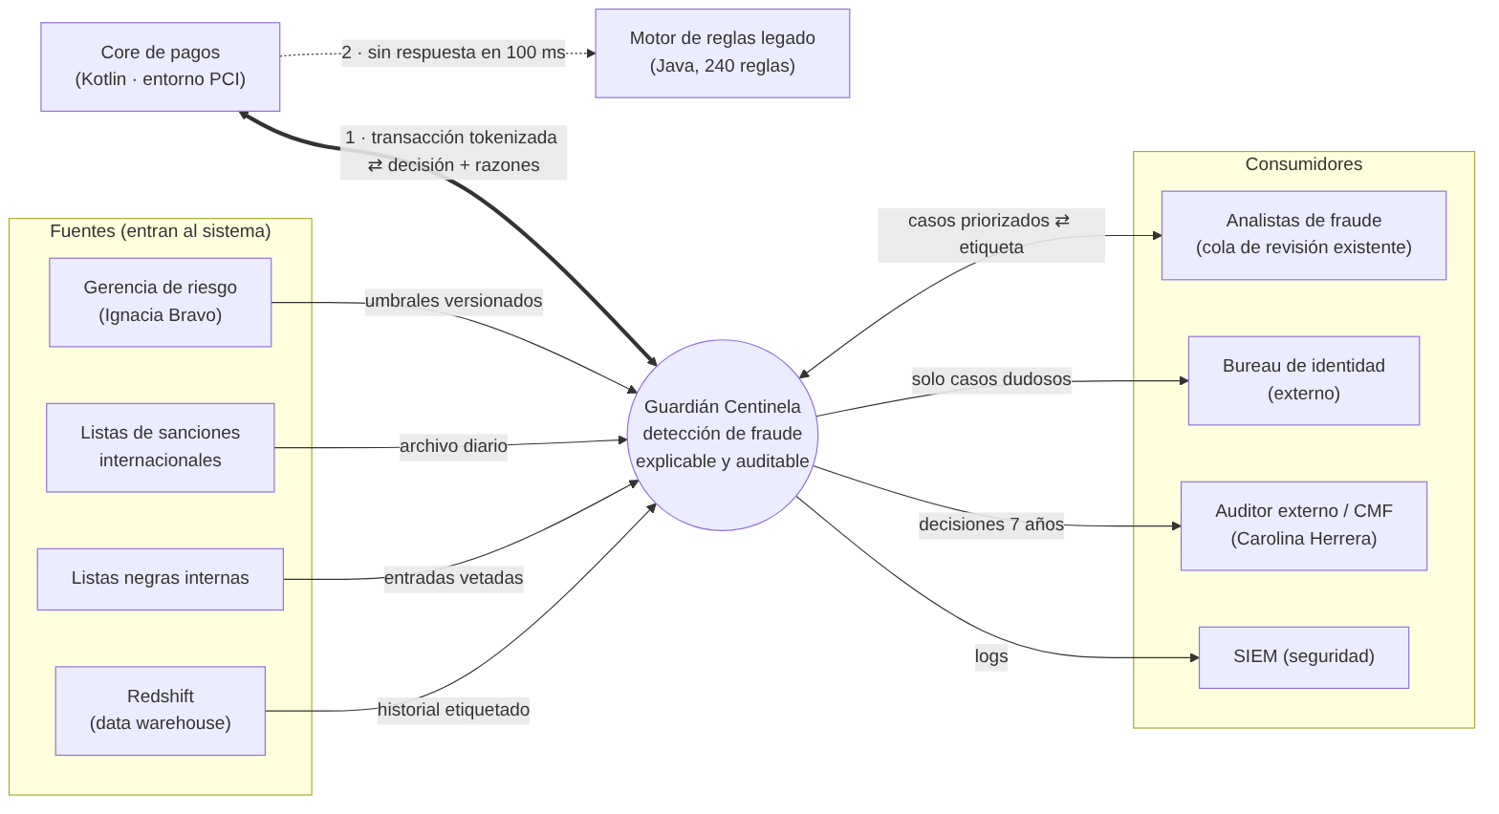
Figura 1. Diagrama de contexto (C4 nivel 1), actualizado desde EP1.
Vecino | Qué intercambia con el sistema | Dirección
Core de pagos | Envía la transacción tokenizada; recibe decisión y razones | Bidireccional
Motor de reglas legado | Decide si Guardián Centinela no responde en 100 ms (política de reserva) | Alternativa del core
Gerencia de riesgo | Publica umbrales, modo (sombra/activo) y política de reserva | Entrada
Analistas de fraude | Reciben casos priorizados; devuelven la etiqueta confirmada (RF5, RF6) | Bidireccional
Listas de sanciones / listas negras | Archivo diario y entradas vetadas (RF8) | Entrada
Redshift | Historial etiquetado para entrenar (no sirve en línea, RT7) | Entrada
Bureau de identidad | Solo casos dudosos, fuera de la ruta síncrona (RT5) | Salida/consulta
Auditor / CMF · SIEM | Registro de decisiones 7 años · logs de seguridad | Salida

3.2 Contexto técnico
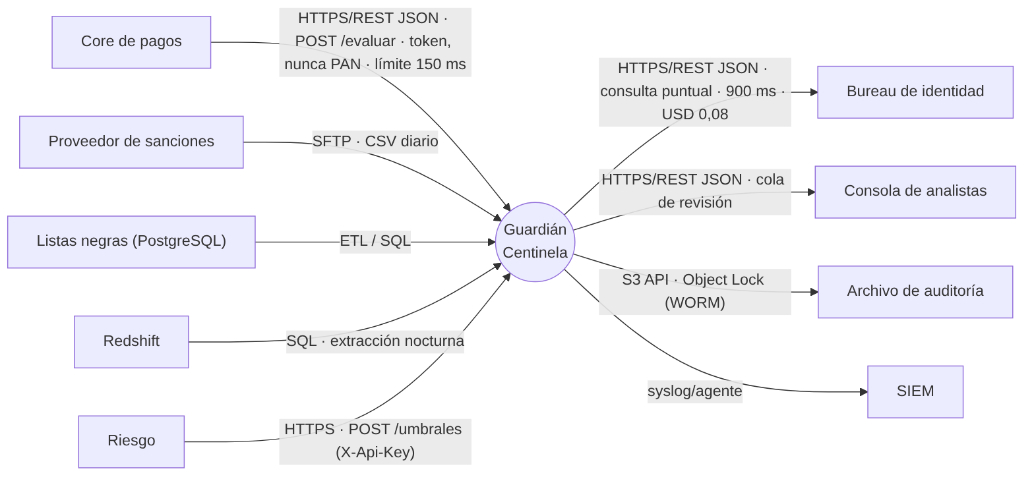
Figura 2. Contexto técnico: canales, protocolos y formatos.
Canal | Protocolo y formato | Restricción que aplica
Evaluación (core → sistema) | HTTPS/REST JSON, token de tarjeta ****NNNN | RT3 150 ms · RNF1 p99 < 100 ms · RT4
Umbrales (riesgo → sistema) | HTTPS POST /umbrales con X-Api-Key del rol riesgo | RF3 · RNF10 · RO5
Cola de revisión (sistema ↔ consola) | HTTPS/REST JSON | RNF6 razones en < 5 s · RO2
Bureau | HTTPS/REST JSON, asíncrono | RT5 900 ms · USD 0,08
Sanciones / listas negras | SFTP CSV diario · SQL | RT6
Auditoría | S3 API con Object Lock (producción) | RN7 · RT8

4. Estrategia de solución
La solución es híbrida por capas (ADR-1): primero reglas duras y listas negras, que siempre mandan (RF4); después un modelo XGBoost que estima la probabilidad de fraude y entrega sus factores con TreeSHAP (RF2, RT8); al final, umbrales versionados que fija riesgo (RF3). La ruta de decisión es síncrona y corta (ADR-2) y, si el modelo no responde a tiempo, el dominio aplica la política de reserva que elige riesgo (ADR-3). En EP2 todo corre en contenedores; en producción, en ECS Fargate en dos zonas de disponibilidad (ADR-6).
Objetivo de calidad (1.2) | Decisión que lo sostiene | Dónde se ve
1. p99 < 100 ms | Llamada síncrona dominio → IA, modelo de árboles de 3 niveles (inferencia ≈ 5 ms), velocidad por consultas indexadas (Redis en producción) | Cap. 6, 7.2 · ADR-2
2. Falsos positivos < 15% | Reglas duras + modelo con umbrales ajustables por riesgo; modo sombra para calibrar sobre tráfico real | 8.4 · ADR-1, ADR-3
3. Explicación < 5 s / auditoría < 1 h | Razones TreeSHAP en cada respuesta y registro de cada decisión con versiones | 5.3, 8.4 · ADR-1

4.1 Patrones arquitectónicos aplicados
Patrón | Requerimiento del caso que lo justifica | Cómo se ve en el sistema entregado | Ficha
API Gateway | Un único punto de entrada controlado para el core y la consola (RT3, seguridad 8.3) | nginx publica solo :8080; enruta /, /api/dominio/ y /api/ia/; tope de tasa y errores JSON | ADR-4
Microservicios (dominio / IA) | El modelo cambia cada reentreno (RF11, RNF9) y las reglas no; deben escalar y publicarse por separado | Dos imágenes con su pipeline; la IA no toca la base, recibe todo en la petición | ADR-7
Réplicas con balanceo y health check | Disponibilidad 99,9% (RNF2) y tolerancia a fallos (RNF3) | ia con replicas: 2, round-robin y reintento en la otra réplica; healthcheck en cada servicio | ADR-5
Event-Driven (candidato, producción) | Auditoría y features no deben competir por los 100 ms (ADR-2) | No implementado en EP2: la escritura es síncrona en PostgreSQL; en producción, lote a S3 cada minuto | ADR-2

5. Vista de bloques de construcción

5.1 Nivel 1 — el sistema y su correspondencia con EP2
El nivel 1 (figura 1) muestra el sistema como una caja dentro de su entorno. La tabla traza cada bloque diseñado en EP1 a la pieza que existe hoy; donde difiere, se explica por qué.
Bloque EP1 | Responsabilidad | Pieza en EP2 (compose) | Diferencia y razón
API de Evaluación / Reglas | Valida, aplica reglas duras y umbrales, orquesta | dominio (FastAPI) | Igual. Corrección EP1: también escribe el registro de auditoría
Servicio de Inferencia ML | Probabilidad + explicación | ia ×2 (FastAPI + XGBoost) | Igual; ahora con 2 réplicas balanceadas
Feature Store (Redis) | Velocidad en milisegundos (RF10) | Consultas indexadas en db | En EP2 basta SQL (≈ 6 ms); Redis queda para producción (7.1)
Registro auditable (S3 WORM) | Decisiones inmutables 7 años | Tabla predicciones en db | S3 Object Lock no existe en local; se exporta en producción
Consola web del analista | Muestra decisiones y razones | front + gateway | Página propia mínima; la consola real se integra (fuera de alcance)
— | Llenar la base con datos tratados | carga (una vez) | Nuevo en EP2 (sección 8.4)

5.2 Nivel 2 — contenedores
La figura 3 tiene exactamente los mismos servicios que compose.yaml: gateway, front, dominio, ia (2 réplicas), carga y db. Cada flecha indica protocolo y ruta. El dominio consume la IA a través del gateway, de modo que el balanceo entre réplicas es el mismo para cualquier cliente.
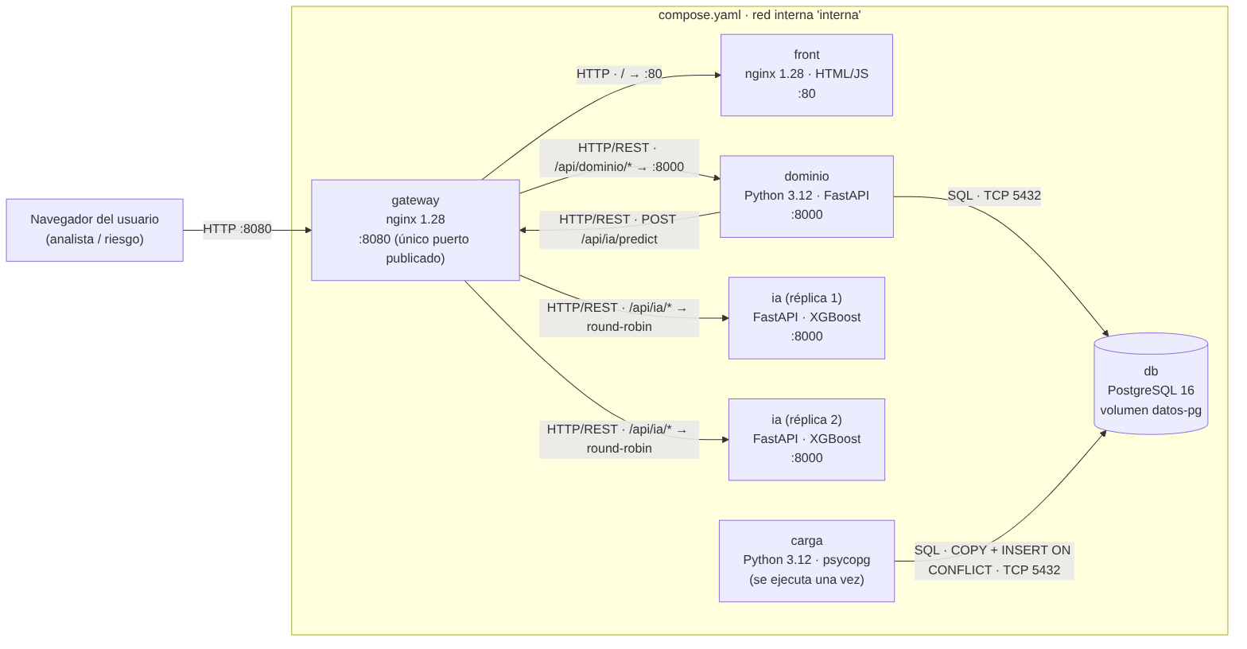
Figura 3. Contenedores (C4 nivel 2): servicios del compose.yaml y cómo se comunican.
Contenedor | Responsabilidad | Tecnología / imagen | Expone | Depende de
gateway | Única puerta de entrada; enruta y balancea; tope de tasa | nginx 1.28 · gc-gateway:ep2 | :8080 (publicado) | front, dominio, ia (healthy)
front | Formulario de evaluación, resultado con razones, últimas decisiones | nginx 1.28 + HTML/JS · gc-front:ep2 | :80 interno | —
dominio | Reglas duras, velocidad, umbrales, reserva; único que lee/escribe la base | Python 3.12, FastAPI, psycopg · gc-dominio:ep2 | :8000 interno, /health, /metrics | db (healthy), carga (completed)
ia (×2) | Inferencia + explicación; no accede a la base | Python 3.12, FastAPI, XGBoost · gc-ia:ep2 | :8000 interno, /predict, /health | —
carga | Crea el esquema y carga las tablas tratadas sin duplicar | Python 3.12, psycopg · gc-carga:ep2 | — (termina) | db (healthy)
db | Usuarios, dispositivos, lista negra, transacciones, umbrales, predicciones | postgres:16-alpine + volumen datos-pg | :5432 interno | —

5.3 Nivel 3 — componentes del microservicio de IA
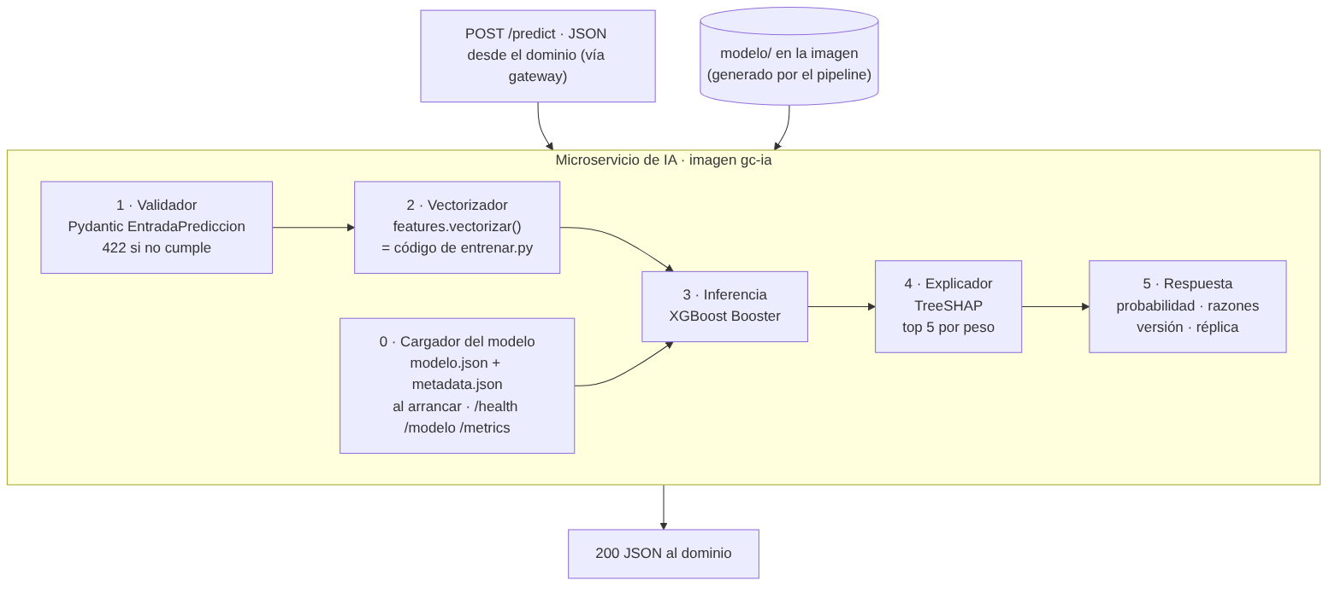
Figura 4. Componentes (C4 nivel 3) del microservicio de IA.
Componente | Responsabilidad | Archivo
0 · Cargador del modelo | Lee modelo.json y metadata.json (versión, métricas, variables) al arrancar; /health responde 503 si no cargó | app/main.py · cargar_modelo()
1 · Validador de entrada | Contrato Pydantic: tipos y rangos (monto > 0, hora 0–23, canal en lista, MCC de 4 dígitos); 422 si no cumple | EntradaPrediccion
2 · Vectorizador | Convierte el JSON en 44 variables; es el mismo código que usa el entrenamiento (evita diferencias entre entrenar y servir) | app/features.py
3 · Inferencia | XGBoost calcula el margen; la probabilidad es su sigmoide | Booster.predict
4 · Explicador | Aportes TreeSHAP de cada variable en la misma pasada; se devuelven los 5 de mayor peso con signo (RF2) | pred_contribs=True
5 · Respuesta | Probabilidad, razones, versión del modelo, réplica y latencia; métricas Prometheus | SalidaPrediccion

Contrato de POST /predict (resumen): entrada {transaccion_id, monto_usd, hora_local, canal, mcc, pais_transaccion, intentos_previos_1h, tx_usuario_10min, tx_usuario_24h, tx_dispositivo_1h, ip_valida, en_lista_negra, u_* (usuario), d_* (dispositivo)}; salida {probabilidad_fraude, razones:[{variable, aporte, valor}], version_modelo, replica, latencia_ms}.

6. Vista de ejecución
La figura 5 recorre el flujo principal desde el front hasta el modelo y de vuelta, con los dos caminos de falla. Las cifras son de la medición de 7.2.
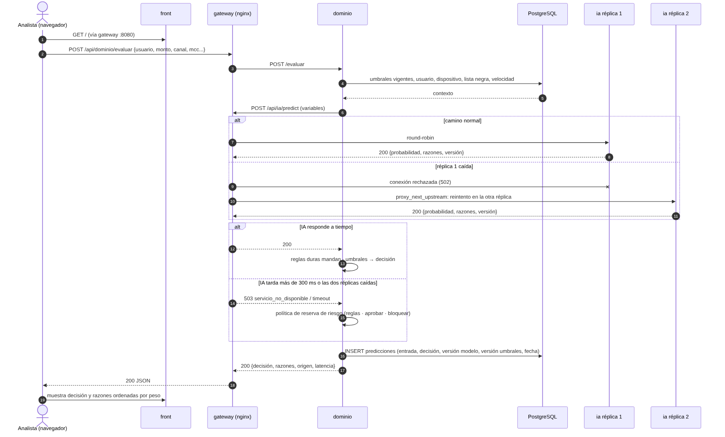
Figura 5. Secuencia del flujo principal, con réplica caída y modelo que no responde.
- Camino normal. El dominio lee umbrales vigentes, usuario, dispositivo, lista negra y velocidad (≈ 6–8 ms), llama a /api/ia/predict (≈ 5 ms, inferencia interna media 5,2 ms) y registra la decisión (≈ 2 ms). Una petición aislada tarda 12–17 ms; bajo 133 req/s el p99 fue 80 ms.
- Se cae una réplica de IA. nginx recibe conexión rechazada (502), marca la réplica caída por 10 s (max_fails=1) y reintenta la misma petición en la otra (proxy_next_upstream, /predict no escribe nada, por eso es seguro). En la prueba (1.500 peticiones, réplica detenida a los 3 s) hubo 0 errores: 1 petición reintentada (502 → 200) y el resto atendida por la réplica viva.
- El modelo tarda más de 300 ms o las dos réplicas caen. El gateway responde 503 servicio_no_disponible; el dominio aplica la política de reserva de la versión de umbrales vigente (reglas por defecto: lista negra → bloquear; monto > USD 150, 3+ intentos o país extranjero → revisar; si no, aprobar). La decisión se registra con origen = reserva y el front muestra el aviso. Las reglas duras siempre mandan.

7. Vista de implementación

7.1 Despliegue actual y objetivo
Actual (figura 6). Un solo compose.yaml levanta todo con docker compose -p equipo04 pull y up -d. Solo descarga imágenes :ep2 públicas de GHCR (linux/amd64), sin build, sin bind mounts; la base persiste en el volumen con nombre datos-pg; solo el gateway publica el puerto 8080; cada servicio propio tiene healthcheck y cpus/mem_limit (7.2).
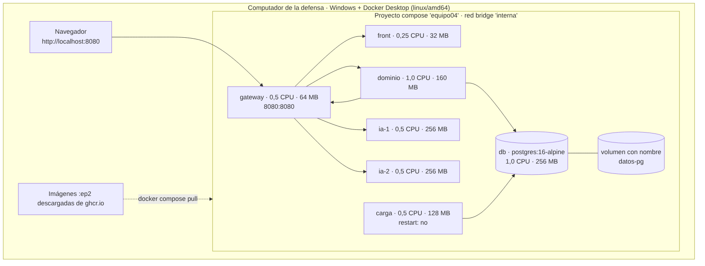
Figura 6. Despliegue actual: compose en un computador, red interna y un único puerto publicado.
Objetivo (figura 7). AWS us-east-1, cuenta no-PCI (RT1). ALB con WAF delante de servicios ECS Fargate repartidos en dos zonas de disponibilidad; el dominio llama a la IA por ECS Service Connect (balanceo y reintento, el papel que hoy cumple nginx); RDS PostgreSQL Multi-AZ, ElastiCache Redis como feature store y S3 Object Lock para la auditoría de 7 años. En EP3 la IA pasa a un endpoint de SageMaker.
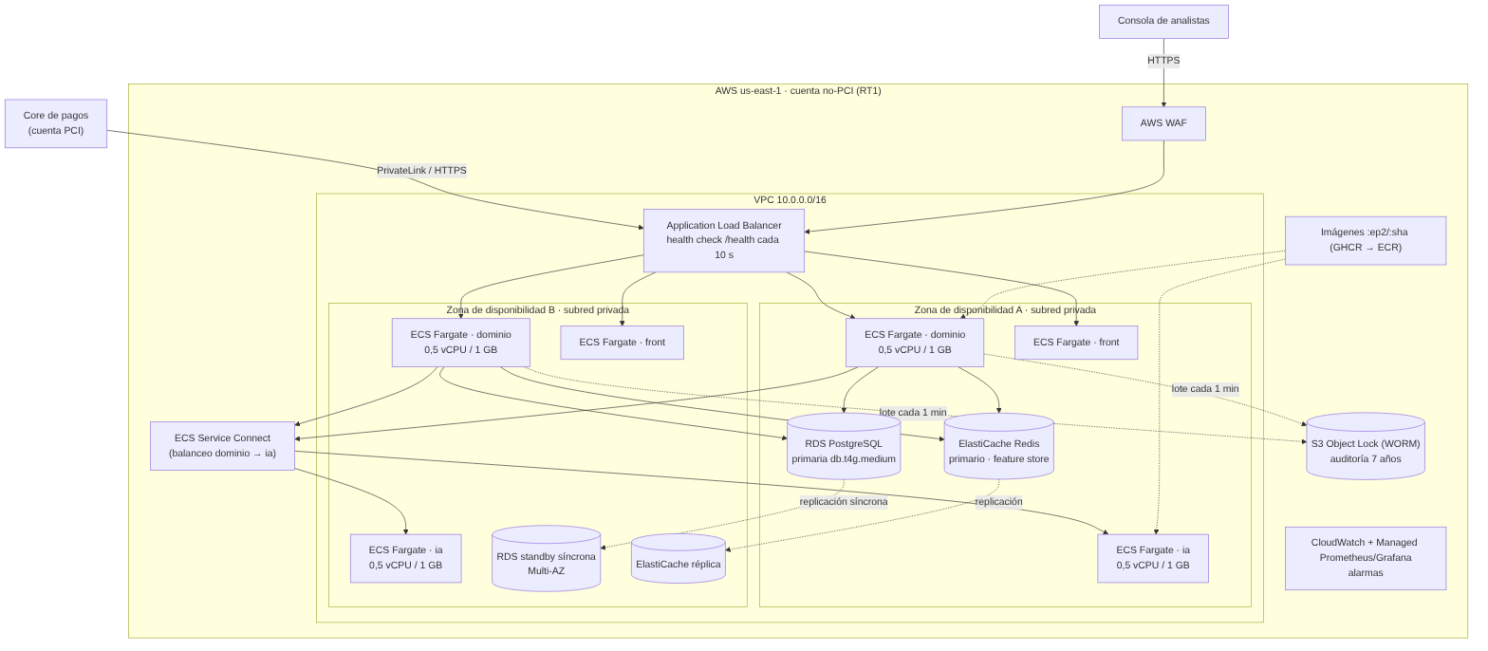
Figura 7. Despliegue objetivo en AWS: orquestador, réplicas, ALB y zonas de disponibilidad.
Balanceo | Hoy (gateway nginx) | Objetivo (ALB + Service Connect)
Algoritmo | Round-robin entre las IP de ia que entrega el DNS de Docker (resolve, re-resuelve cada 5 s) | ALB round-robin / least outstanding requests; Service Connect (Envoy) round-robin
Health check | Pasivo: 1 fallo saca la réplica 10 s; activo en Docker: /health cada 10 s, 3 reintentos | ALB: GET /health cada 10 s, 2 fallos = no sano; ECS reemplaza la tarea
Reintento | proxy_next_upstream error timeout 502 503, 2 intentos | Service Connect: reintento en otra tarea; timeout 300 ms

Servicio | Imagen base | Por qué esa y no otra
gateway, front | nginx:1.28-alpine | ≈ 20 MB; 1.28 es la primera estable con resolve en upstream sin NGINX Plus (necesario para re-descubrir réplicas)
dominio, carga | python:3.12-slim | glibc: psycopg[binary] trae libpq precompilada; en alpine habría que compilar
ia | python:3.12-slim + xgboost-cpu | Ruedas manylinux listas; xgboost-cpu pesa 4,5 MB contra 150 MB del paquete con CUDA. Sin PyTorch
db | postgres:16-alpine (oficial) | Imagen oficial liviana, mismo motor que RDS PostgreSQL del objetivo

Todas las imágenes propias corren con un usuario sin privilegios (uid 10001) salvo las de nginx. El total estimado de imágenes es < 1,1 GB (bajo el límite de 2 GB), verificable con docker image ls.

7.2 Dimensionamiento de recursos
Cómo se midió. Con el sistema levantado, herramientas/generar_carga.py envía evaluaciones concurrentes por el gateway mientras se lee docker stats (MEM USAGE y CPU %). Además se midió el tiempo de CPU por petición de cada servicio (utime + stime de /proc antes y después de 2.000 peticiones). Entorno: 2 vCPU, todos los servicios en el mismo equipo.
Servicio | Memoria pico medida | CPU por petición | Límite compose | Por qué ese límite | Proyección AWS (producción)
ia (c/u) | 176 MB | 3,1 ms | cpus 0.5 · mem_limit 256m | 1,45× el pico; 0,5 CPU atiende ≈ 160 req/s por réplica | Fargate 0,5 vCPU/1 GB × 2 (1 por AZ)
dominio | 71 MB | 4,5 ms | cpus 1.0 · 160m | 2,2× el pico (pool de 8 conexiones); 1 CPU ≈ 220 req/s | Fargate 0,5 vCPU/1 GB × 2, autoescala a 4
db | ≈ 40 MB/proceso (14 procesos, memoria compartida) | 2,9 ms | cpus 1.0 · 256m | shared_buffers 128 MB + conexiones | RDS db.t4g.medium Multi-AZ, 200 GB gp3
gateway | < 10 MB | < 0,5 ms | 0.5 · 64m | nginx: memoria casi constante | Reemplazado por ALB
front | < 5 MB | ≈ 0 | 0.25 · 32m | Solo archivos estáticos | Fargate 0,25 vCPU/0,5 GB × 2
carga | ≈ 40 MB (una vez) | — | 0.5 · 128m | Copia por bloques de 64 KB, no carga todo en memoria | Tarea ECS programada

Proyección al volumen del caso. RNF4 pide 1.000.000 tx/día con peak de 5.500/min = 92 req/s. CPU necesaria en el peak: dominio 92 × 4,5 ms = 0,42 vCPU, IA 92 × 3,1 ms = 0,28 vCPU, base 92 × 2,9 ms = 0,27 vCPU. Con dos tareas de 0,5 vCPU por servicio (una por zona), si cae una zona la otra queda al 84% (dominio) y al 57% (IA): sobrevive sin rediseño y el autoescalado agrega tareas al 60% de CPU. En la medición local el sistema sostuvo 133 req/s (8.003/min), 1,45 veces el peak, con p99 de 80 ms por el gateway. Almacenamiento: cada predicción ocupa 1,8 KB → 1,8 GB/día; se mantienen 90 días en RDS (≈ 160 GB) y el resto se exporta a S3. GPU: no se usa; XGBoost de 200 árboles de profundidad 3 infiere en ≈ 5 ms en CPU. Red: ≈ 2 KB por decisión → 2 GB/día dentro de la VPC.
Si el mem_limit fuera menor que el consumo (p. ej. 128m para la IA), el kernel mata el proceso (OOMKilled, código 137), Docker lo reinicia por restart: unless-stopped y, mientras tanto, el gateway envía todo a la otra réplica.

7.3 Estimación de costos mensuales (despliegue objetivo, 1.000.000 tx/día)
Servicio AWS (us-east-1) | Supuesto (de 7.2) | USD/mes | De dónde sale
ECS Fargate · dominio | 2 tareas × 0,5 vCPU / 1 GB, 730 h | 36 | 0,04048 USD/vCPU-h + 0,004445 USD/GB-h
ECS Fargate · IA | 2 tareas × 0,5 vCPU / 1 GB | 36 | Ídem
ECS Fargate · front | 2 tareas × 0,25 vCPU / 0,5 GB | 18 | Ídem
Autoescalado en peak | +2 tareas dominio/IA, 4 h/día | 24 | Ídem, 120 h/mes
Application Load Balancer | 1 ALB + ≈ 2 LCU | 28 | 0,0225 USD/h + 0,008 USD/LCU-h
AWS WAF | 1 ACL, 5 reglas, 30 M req | 28 | 5 + 5 × 1 + 0,60 USD/M req
RDS PostgreSQL Multi-AZ | db.t4g.medium + 200 GB gp3 | 141 | 0,130 USD/h Multi-AZ + 0,23 USD/GB-mes
ElastiCache Redis | 2 × cache.t4g.small (primario + réplica) | 47 | 0,032 USD/h por nodo
NAT Gateway | 2 (uno por AZ) + 50 GB | 68 | 0,045 USD/h + 0,045 USD/GB
S3 Object Lock | ≈ 11 GB/mes comprimidos, acumulado año 1 | 4 | 0,023 USD/GB-mes + PUT por lote/min
Observabilidad | CloudWatch logs 9 GB + Managed Prometheus + Grafana 2 editores | 50 | 0,50 USD/GB; 0,90 USD/10 M muestras; 9 USD/editor
Otros | Secrets Manager, ECR, transferencia | 7 | 0,40 USD/secreto; 0,10 USD/GB
Total | ≈ 30 M decisiones/mes | ≈ 487 | 8% del tope de USD 6.000 (RT2) · ≈ USD 16 por millón de decisiones (RNF12)

Precios de lista on-demand us-east-1 (AWS Pricing Calculator, octubre 2026). Respecto de EP1 (USD 700) baja porque ahora el tamaño de cada tarea sale de la medición y no de un supuesto de 2 vCPU/4 GB. No incluye el bureau: consultarlo solo en los casos «revisar» (≈ 2,4% del tráfico) cuesta ≈ 4.800 × 0,08 = USD 384/día, que es costo operativo y no de infraestructura.

7.4 Pipeline y gitflow
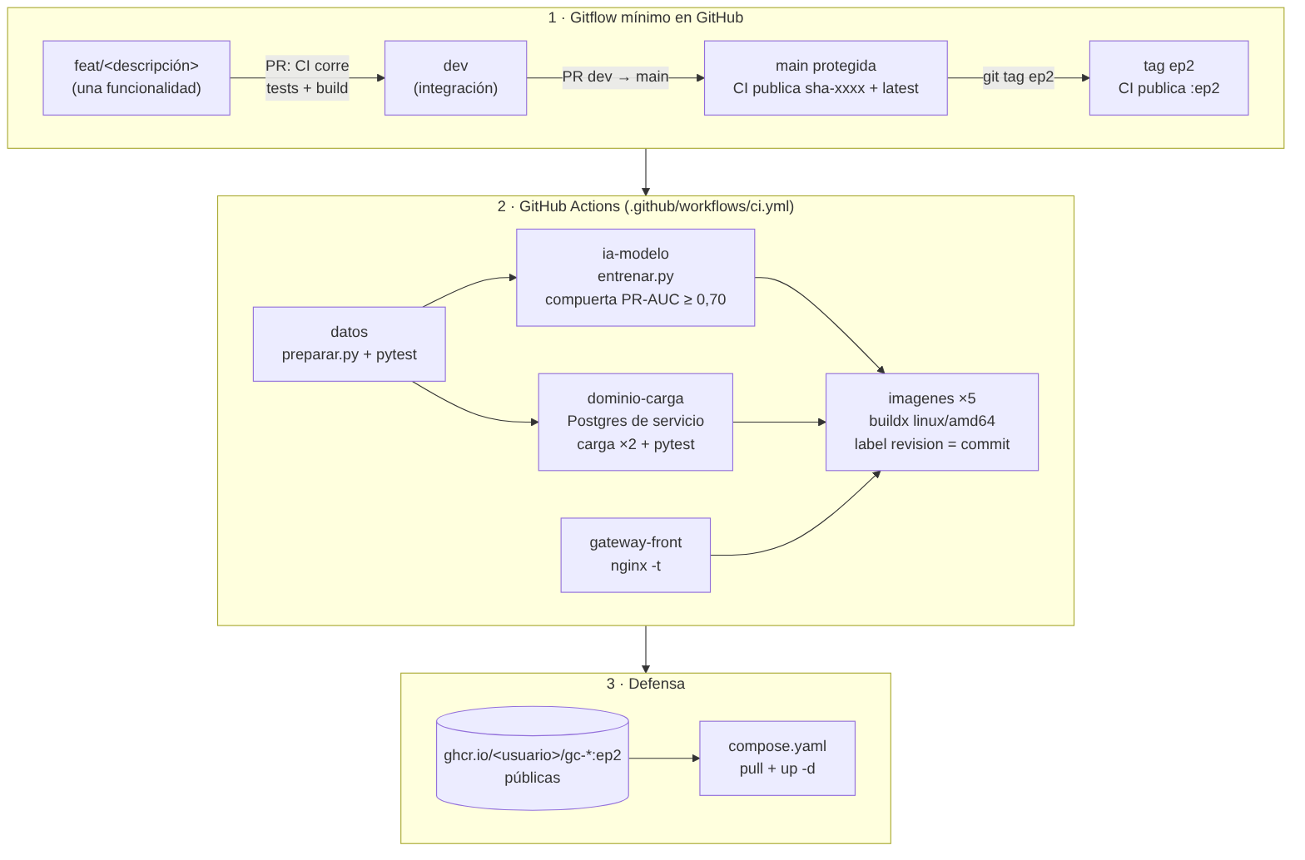
Figura 8. Pipeline: de una rama feat/ a la imagen :ep2 en GHCR.
Evento | Qué hace el workflow ci.yml
PR hacia dev o main | Corre datos (preparar.py + pruebas de nulos/duplicados), ia-modelo (entrena y aplica la compuerta), dominio-carga (PostgreSQL de servicio: carga dos veces sin duplicar y prueba /evaluar, incluida la caída de la IA) y gateway-front (nginx -t). Construye las 5 imágenes sin publicar. Si algo falla, el PR no se integra.
Push a main (merge desde dev) | Lo mismo y además publica en GHCR con sha-<commit> y latest. docker/metadata-action agrega org.opencontainers.image.revision.
Tag ep2 sobre main | Publica las mismas imágenes con el tag ep2, que es el que usa compose.yaml.

Gitflow. main protegida (solo por PR desde dev), dev de integración y ramas feat/<descripción> de corta vida, por ejemplo feat/datos-tratamiento, feat/ia-modelo-v1, feat/dominio-reglas-umbrales, feat/gateway-balanceo, feat/front-formulario y feat/pipeline-ci. Cada integrante integró al menos dos PR feat/ con su propio usuario (anexo C). El modelo nunca se sube al repositorio: lo producen preparar.py y entrenar.py dentro del pipeline.

8. Conceptos transversales

8.1 Observabilidad
Implementado en EP2: /metrics en formato Prometheus en dominio (gc_dominio_latencia_segundos, gc_dominio_decisiones_total{decision,origen}, gc_dominio_fallas_ia_total) e IA (gc_ia_latencia_segundos, gc_ia_predicciones_total); log del gateway con réplica que atendió, estado y tiempo (upstream=… rt=…); X-Request-Id de punta a punta; GET /resumen con p50/p99 de la última hora. Producción (referencia L8): Prometheus raspa /metrics cada 15 s, Grafana muestra los tableros y Alertmanager notifica.
Métrica | Fuente | Umbral | Acción cuando se cruza
Latencia p99 de /evaluar | gc_dominio_latencia_segundos (histograma) | > 100 ms por 5 min (RNF1) | Alerta a plataforma; escalar dominio/IA; si > 150 ms, el core ya aplica la reserva
Fallas de IA | gc_dominio_fallas_ia_total / decisiones | > 1% en 5 min | Alerta a ingeniería; revisar réplicas (/health) y último despliegue; rollback < 5 min (RNF9)
Tasa de bloqueo | gc_dominio_decisiones_total{decision="bloquear"} | ±20% del rango histórico de la hora (RF12) | Alerta a riesgo; congelar cambios de umbral hasta revisión (evita repetir R7)
Decisiones por reserva | decisiones_total{origen="reserva"} | > 0,5% en 10 min | Alerta: el modelo no está decidiendo; revisar timeout y réplicas
Memoria vs límite | docker stats / cAdvisor | > 80% de mem_limit | Subir límite o tamaño de tarea antes de un OOMKilled
Réplicas sanas de IA | healthcheck / ALB target health | < 2 | ECS reemplaza la tarea; alerta si dura > 2 min
Falsos positivos semanales | Job sobre etiquetas confirmadas | > 15% de los bloqueos (RNF8) | Alerta a Felipe Navarrete y riesgo para recalibrar umbrales
Costo por millón de decisiones | AWS Cost Explorer | > USD 25 (RNF12) | Revisar dimensionamiento

8.2 Confiabilidad y alta disponibilidad
RNF2 exige 99,9% mensual: como máximo 43,8 minutos sin servicio al mes. El RTO y el RPO salen de los mecanismos de cada falla, no de un supuesto:
Qué falla | Qué ve el usuario | Cómo se recupera | RTO | RPO
Una réplica de IA (hoy y objetivo) | Nada: 0 errores medidos | Gateway/Service Connect reintenta en la otra; Docker la reinicia (unless-stopped), ECS la reemplaza | 0 s para el usuario; ≈ 60 s para volver a 2 réplicas | 0 (la IA no guarda estado)
Toda la IA | Decisión por reserva con aviso | Política de reserva de riesgo (ADR-3) | 0 s (degradado) | 0
Una zona de disponibilidad (objetivo) | Nada en la ruta de decisión; < 2 min de reservas | Tareas en la otra AZ; RDS Multi-AZ conmuta a la standby síncrona; ElastiCache promueve la réplica | 1–2 min (failover RDS documentado por AWS: 60–120 s) | 0 en RDS (síncrona); segundos en contadores de Redis
Base de datos (hoy) | Error del dominio; el core aplica reserva | Un solo contenedor con volumen; se reinicia | ≈ 10 s | 0 (volumen persiste)
Región completa (objetivo) | Core en reserva | Restaurar snapshot copiado a us-west-2 + imágenes | 4 h | 24 h (copia diaria)
Modelo nuevo peor | Más bloqueos | Rollback automático por alarma de tasa de bloqueo | < 5 min (RNF9) | —

Respaldo: RDS con backups automáticos de 7 días y punto en el tiempo (PITR, 5 min); la auditoría queda en S3 Object Lock en modo compliance por 7 años y replicada a otra región.

8.3 Seguridad y datos personales
Aspecto | Implementado en esta versión (EP2) | Pendiente para producción
Autenticación | Ninguna para el front (demo local). Cambio de umbrales exige X-Api-Key del rol riesgo; si no se configura, el endpoint queda cerrado (403) | Cognito/OIDC para analistas; mTLS o IAM SigV4 entre el core y el ALB por PrivateLink
Autorización | Umbrales: solo INSERT con autor y motivo (RNF10, RO5); la IA no tiene acceso a la base | Roles IAM por servicio; usuario de base de solo lectura para auditoría
Cifrado | Tráfico solo en la red interna de Docker; nada sale del equipo | TLS 1.2+ en ALB (ACM); RDS, ElastiCache y S3 cifrados con KMS
Secretos | Ninguno en el repositorio ni en las imágenes; .env.example con valores locales por defecto | AWS Secrets Manager inyectado como variable de la tarea ECS
Datos de tarjeta (RT4, RNF5) | El dominio rechaza con 422 cualquier PAN (13–19 dígitos); solo se acepta ****NNNN | Tokenización en la cuenta PCI; nunca cruza
Superficie expuesta | Solo :8080; tope global de 400 req/s (429); cabeceras nosniff, X-Frame-Options; contenedores sin root | AWS WAF, Shield Standard, escaneo de imágenes en ECR
Datos personales (RN5) | El modelo usa variables derivadas (antigüedad, KYC, dominio desechable), no nombre ni correo | Minimización y retención según Ley 21.719

8.4 Datos: tratamiento, variables y modelo de datos
El tratamiento está en datos/preparar.py: es determinista, se versiona con el repositorio y lo ejecuta el pipeline (job datos). Genera las tablas que usa carga y el dataset_modelo.csv que usa entrenar.py, y deja el perfilado completo en perfilado.json.

Perfilado antes y después
Archivo | Filas antes | Filas después | Columnas antes → después | Duplicados exactos | Vacíos/nulos antes → después
usuarios | 5.038 | 5.000 | 10 → 11 | 38 | 2.100 → 2.256 (los «-1» y vacíos ahora son NULL explícito)
dispositivos | 7.000 | 7.000 | 7 → 8 | 0 | 5.654 → 5.657
transacciones | 28.421 | 27.721 | 19 → 31 | 97 | 94.091 → 66.991
lista_negra | 350 | 349 | 7 → 8 | 0 (1 clave repetida) | 236 → 94

Transacciones descartadas: 700 = 97 duplicados del sistema + 250 montos negativos + 352 montos cero + 1 hora inexistente por cambio de horario. Todas las demás filas se corrigen o se marcan.

Reglas de limpieza
Problema encontrado | Filas | Decisión | Por qué
Fila idéntica con el mismo transaccion_id (duplicado del sistema) | 97 | Descartar | Es una sola transacción; contarla dos veces infla la velocidad
Mismo usuario, comercio y monto con ID nuevo en < 120 s (reintento) | 222 | Marcar es_reintento | Es un evento real que vio el core; cuenta para RF10. No se borra igual que un duplicado
Monto con $, punto de miles, coma decimal; moneda vacía | 28.324 / 1.162 | Corregir | 1.662 CLP = 1662; 45,54 = 45.54; sin moneda: decimales o < 1.000 → USD (no hay CLP enteros entre 1 y 999), si no CLP; todo también en USD (950 CLP/USD)
Monto negativo / cero | 250 / 352 | Descartar | Reversa o devolución / no hay compra que evaluar
Timestamps en 4 formatos (Z, −04:00, sin zona) | 16.460 sin zona | Corregir y marcar | Todo a UTC; sin zona = hora de Chile (zona_inferida). Evidencia: los reintentos escritos en ambos formatos solo quedan a 40–80 s con esa regla
Coordenadas (0,0) | 1.242 | Marcar | Valor por defecto del SDK, no una ubicación: NULL
IP -, n/a, 0.0.0.0, 999.1.1.1, vacía | 956 | Marcar ip_valida=0 | Una IP ilegible es una señal (44% de fraude vs 9%)
es_fraude vacío | 26.489 | Marcar NULL | Vacío = nadie revisó; no es «legítima». No entra al entrenamiento
País, segmento, canal, tipo de lista con sinónimos (Chile, chile , CL; device/merchant) | 1.243 / 600 / … | Corregir | ISO-3166 alfa-2 y categorías canónicas
nivel_kyc = -1, edad_cuenta_dias negativa | 58 / 116 | Marcar NULL | Fuera de rango; no se inventa un valor
Usuario de la transacción no existe en usuarios.csv | 598 | Conservar y marcar | El pago ocurrió; usuario_conocido = 0
Lista negra: vigente vacío / valor con espacios / clave repetida | 74 / 30 / 1 | Corregir / corregir / descartar | Vacío = nunca desactivada → vigente; sin strip la regla dura no encuentra el valor

Integración, variables y separación
Transacciones ⟕ usuarios (usuario_id: 598 sin pareja, se conservan), ⟕ dispositivos (dispositivo_id: 2.465 sin dispositivo, típico de POS/API; 0 sin pareja; 205 dispositivos sin transacciones se cargan igual) y contra la lista negra vigente (1.915 coincidencias). Variables del modelo (44): monto_usd (log), hora local y franja 00–06, país extranjero y distinto al del usuario, intentos previos 1 h, velocidad (tx_usuario_10min, tx_usuario_24h, tx_dispositivo_1h, calculadas con ventana deslizante sobre todo el historial limpio), IP válida, lista negra, KYC, verificación, antigüedad, correo desechable, usuarios por dispositivo, emulador, sistema operativo inconsistente y one-hot de canal, MCC y tipo de dispositivo. Excluidas por fuga (R2): revisado_por_analista y motivo_bloqueo (se llenan después de la revisión) y resultado_autorizacion (es la decisión del motor actual).
Entrenamiento. Solo las 1.232 filas con etiqueta confirmada (138 fraudes). Separación temporal y fija antes de entrenar: el 75% más antiguo entrena (924 filas, 93 fraudes) y el 25% más reciente prueba (308 filas, 45 fraudes, corte 23-11-2025). Resultado en prueba: PR-AUC 0,972 (azar = 0,146), ROC-AUC 0,995; con umbral 0,85, recall 95,6% y falsos positivos sobre bloqueos 6,5%. Variables de mayor peso: usuarios distintos por dispositivo, país distinto al del usuario, monto e intentos previos. La compuerta del pipeline exige PR-AUC ≥ 0,70. Advertencia (R3): la muestra etiquetada tiene 11% de fraude y la producción 0,012%; los umbrales v1 (0,50 revisar / 0,85 bloquear) son provisionales y riesgo los recalibra en las 8 semanas de modo sombra.
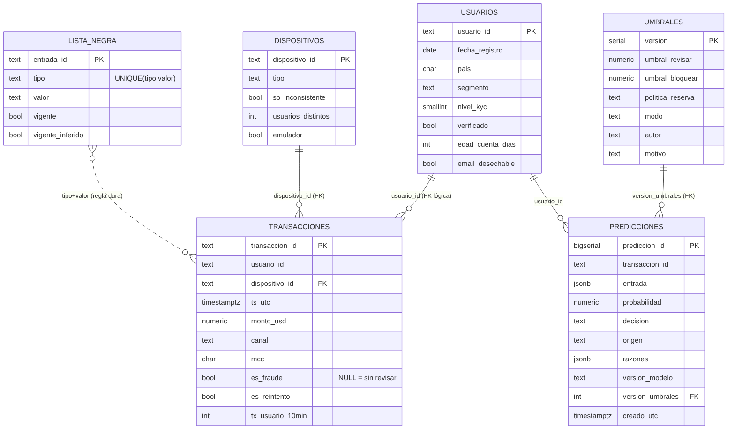
Figura 9. Modelo de datos de la base: tablas, claves y relaciones, incluida la de predicciones.
umbrales es de solo inserción: la versión vigente es la mayor y cada predicción guarda la que usó (RF7). transacciones.usuario_id es una FK lógica porque 598 usuarios no vienen en la muestra.

9. Decisiones de arquitectura
ADR-1 a ADR-3 vienen de EP1 (resumidas). ADR-4 a ADR-7 son nuevas: una por patrón aplicado y la del orquestador.

ADR-1. Arquitectura híbrida: reglas duras + modelo explicable
Campo | Contenido
Problema | Bajar falsos positivos sin más fraude, con reglas normativas que siempre mandan (RF4) y decisiones explicables (RT8) en 100 ms.
Alternativas | (a) Modelo único de extremo a extremo; (b) mantener el motor y usar el modelo fuera de línea; (c) reglas duras primero y XGBoost + TreeSHAP después.
Decisión | (c). En EP2: lista negra en el dominio, XGBoost de 200 árboles de profundidad 3 con aportes TreeSHAP nativos.
Consecuencias | Cumplimiento garantizado y explicación por diseño; dos lógicas de decisión que mantener y un techo de precisión menor que un ensamble sin restricciones.

ADR-2. Llamada síncrona en la ruta de decisión; asíncrono para lo demás
Campo | Contenido
Problema | El core espera 150 ms (RT3); auditoría y features no deben competir por ese presupuesto.
Alternativas | (a) Cola entre dominio e IA: agrega latencia de encolado; (b) síncrono para todo; (c) síncrono en la decisión, asíncrono para auditoría y reentreno.
Decisión | (c). En EP2 la escritura a PostgreSQL es síncrona (≈ 2 ms medidos); en producción el envío a S3 es un lote por minuto.
Consecuencias | Latencia baja y predecible; dos mecanismos que instrumentar para no perder un evento de auditoría.

ADR-3. Política de reserva configurable por riesgo
Campo | Contenido
Problema | Qué se decide si la IA no responde a tiempo (RNF3), sin dejarlo fijo en el código.
Alternativas | (a) Bloquear todo: repite el incidente de enero (R7); (b) aprobar todo: fraude sin filtro; (c) caer a reglas, conmutable entre las tres.
Decisión | (c). Columna politica_reserva de la versión de umbrales vigente; por defecto reglas. Implementado y probado (test_ia_caida_aplica_politica_de_reserva).
Consecuencias | Riesgo decide cuánto tolerar durante una caída (DA5); una rama más que probar y auditar.

ADR-4. API Gateway con nginx como única puerta de entrada
Campo | Contenido
Problema | Un solo punto de entrada que enrute al front y a cada microservicio, balancee y no exponga los servicios internos.
Alternativas | (a) Publicar el puerto de cada servicio: más superficie y sin balanceo; (b) Kong o Traefik: más funciones, pero más memoria y configuración; (c) nginx 1.28.
Decisión | (c): enruta /, /api/dominio/, /api/ia/, re-resuelve réplicas por DNS (resolve), reintenta, limita tasa y devuelve errores JSON. Requerimiento: RT3 y seguridad 8.3.
Consecuencias | < 10 MB y < 0,5 ms por petición; health check solo pasivo en la versión libre (lo complementa el healthcheck de Docker). En AWS lo reemplaza el ALB.

ADR-5. Réplicas de IA con balanceo, reintento y health checks
Campo | Contenido
Problema | Que la caída de una instancia del modelo no se note (RNF2 99,9%, RNF3).
Alternativas | (a) Una instancia con reinicio automático: ≈ 10 s de errores por caída; (b) replicar el dominio: no protege el modelo, que es lo que cambia en cada despliegue; (c) 2 réplicas de IA balanceadas.
Decisión | (c): replicas: 2, round-robin, max_fails=1, proxy_next_upstream (seguro porque /predict no escribe).
Consecuencias | Medido: 0 errores al detener una réplica bajo carga. Duplica la memoria de la IA (2 × 176 MB). El dominio queda como punto único local; en el objetivo corre con 2 tareas.

ADR-6. Orquestador objetivo: Amazon ECS sobre Fargate
Campo | Contenido
Problema | Dónde correr las réplicas en producción con 3 desarrolladores (RO1) y USD 6.000/mes (RT2).
Alternativas | (a) EKS (Kubernetes): USD 73/mes solo el plano de control y operar nodos y versiones; (b) EC2 con Docker: parchar servidores; (c) ECS Fargate.
Decisión | (c): servicios con 2+ tareas en 2 AZ, ALB, Service Connect y autoescalado; compose.yaml se traduce casi uno a uno a definiciones de tarea.
Consecuencias | Sin servidores que administrar; menos portabilidad que Kubernetes y sin el ecosistema de Helm (aceptado por el tamaño del equipo).

ADR-7. Microservicios separados: el dominio orquesta, la IA solo infiere
Campo | Contenido
Problema | El modelo se reentrena y publica con frecuencia (RF11, RNF9); las reglas y el registro no.
Alternativas | (a) Monolito con el modelo dentro: un cambio de modelo redespliega todo; (b) la IA lee la base: acopla el modelo al esquema; (c) dos servicios; la IA recibe todo en la petición.
Decisión | (c). Contrato JSON de /predict y el mismo vectorizador en entrenamiento y servicio.
Consecuencias | La IA escala y se revierte sola, sin estado; una llamada de red más (≈ 1 ms por el gateway).

10. Requisitos de calidad
Atributo | Escenario (estímulo → respuesta medible) | Cómo se verifica | Resultado EP2
Eficiencia (RNF1, RNF4) | A 5.500 tx/min, el sistema responde con p99 < 100 ms | generar_carga.py por el gateway, p99 real bajo carga | 133 req/s (8.003/min): p99 80 ms
Fiabilidad (RNF2, RNF3) | Se detiene una réplica de IA bajo carga → el usuario no ve errores | docker stop de una réplica con carga en curso | 0 errores en 1.500 peticiones
Tolerancia a fallos (RNF3) | La IA entera cae → decisión por política de reserva en < 300 ms | Prueba automática y docker compose stop ia | Decisión origen=reserva en 5 ms
Analizabilidad (RNF6) | Ante un bloqueo, razones en < 5 s | Front muestra razones ordenadas al responder | < 0,1 s
Trazabilidad (RF7, RNF7) | Auditor pide una transacción → versión de modelo, datos y umbral | GET /api/dominio/predicciones/{id} | Inmediato (7 años: S3 en producción)
Madurez (RF11) | Un modelo con PR-AUC < 0,70 no se publica | Compuerta del job ia-modelo | Implementado
Confidencialidad (RNF5) | Llega un PAN → se rechaza y no se registra | test_pan_completo_es_rechazado | 422

Anexo A. Referencias
Amazon Web Services. (2026). AWS Fargate pricing. https://aws.amazon.com/fargate/pricing/
Amazon Web Services. (2026). Amazon RDS for PostgreSQL pricing. https://aws.amazon.com/rds/postgresql/pricing/
Brown, S. (2018). The C4 model for visualising software architecture. https://c4model.com
Chen, T., & Guestrin, C. (2016). XGBoost: A scalable tree boosting system. En Proceedings of the 22nd ACM SIGKDD (pp. 785–794). https://doi.org/10.1145/2939672.2939785
Lundberg, S. M., & Lee, S.-I. (2017). A unified approach to interpreting model predictions. Advances in Neural Information Processing Systems, 30, 4765–4774.
Starke, G., & Hruschka, P. (2023). arc42 template (versión 8.2). https://arc42.org
F5 / NGINX. (2025). Module ngx_http_upstream_module. https://nginx.org/en/docs/http/ngx_http_upstream_module.html
Citas en el cuerpo: XGBoost (Chen & Guestrin, 2016) en ADR-1 y 5.3; TreeSHAP (Lundberg & Lee, 2017) en 5.3; C4 (Brown, 2018) en 5; precios AWS (2026) en 7.3; resolve de nginx (F5/NGINX, 2025) en ADR-4.

Anexo B. Declaración de uso de IA generativa
Herramienta | Para qué se usó | Qué verificó el equipo | Partes
Gemini (EP1) | Redacción y orden de ideas de EP1 | Cobertura de cada RF/RT por una decisión | Caps. 1–4, 8–10 (v1.0)
mermaid.ai / Mermaid | Diagramas versionados en docs/diagramas/*.mmd | Que la figura 3 tenga exactamente los servicios de compose.yaml | Figuras 1–9
Claude (Anthropic) | Borrador del código (preparar.py, entrenar.py, servicios, nginx.conf, compose.yaml, ci.yml), de las pruebas y de este documento | Se ejecutó todo: pruebas en verde, carga dos veces sin duplicar, medición de 7.2 y prueba de caída de réplica; se revisó cada regla de limpieza contra los datos y cada cifra contra su fuente; cada integrante puede explicar y modificar su parte | Repositorio completo; caps. 5–10 (v2.0)

Firmas: ______________________ Sergio Martínez ______________________ Roberto Castro ______________________ Oscar Larrieu

Anexo C. Repositorios y sistema
Un solo repositorio con una carpeta por servicio; el workflow construye y publica una imagen por carpeta. compose.yaml de la defensa está en la raíz.
Elemento | Link
Repositorio (público) | https://github.com/oscarL22997/guardian-centinela
Tag ep2 | https://github.com/oscarL22997/guardian-centinela/releases/tag/ep2
Última ejecución en verde del workflow en main | https://github.com/oscarL22997/guardian-centinela/actions/runs/NNNNNNNNNN
compose.yaml de la defensa | https://github.com/oscarL22997/guardian-centinela/blob/main/compose.yaml
Paquete gc-gateway | https://github.com/users/oscarL22997/packages/container/package/gc-gateway
Paquete gc-front | https://github.com/users/oscarL22997/packages/container/package/gc-front
Paquete gc-dominio | https://github.com/users/oscarL22997/packages/container/package/gc-dominio
Paquete gc-ia | https://github.com/users/oscarL22997/packages/container/package/gc-ia
Paquete gc-carga | https://github.com/users/oscarL22997/packages/container/package/gc-carga

Integrante | Usuario de GitHub | PR feat/ integrados en dev
Sergio Martínez | @USUARIO_SERGIO | feat/datos-tratamiento · feat/front-formulario
Roberto Castro | @USUARIO_ROBERTO | feat/dominio-reglas-umbrales · feat/gateway-balanceo
Oscar Larrieu | @oscarL22997 | feat/ia-modelo-v1 · feat/pipeline-ci

